8 tipp, hogy jobb legyen a lakás levegője
- érintett témák
- allergia
- takarítás
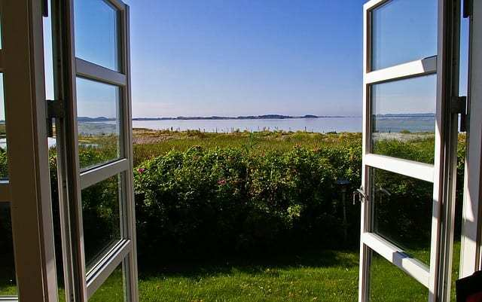

Több oka is lehet, ha túl a tavaszi nagytakarításon még mindig nem érezzük elég frissnek lakásunk levegőjét. Dr. Magyar Donát aerobiológus, a Budai Allergiaközpont szakembere összefoglalta, hogyan javíthatunk a belső levegő minőségén.

1. Szellőztessünk rendszeresen!
Ha reggel korán indulunk, és csak késő este érünk haza, könnyen megfeledkezhetünk arról, hogy a lakásban szellőztessünk, pedig ez a legalapvetőbb módja annak, hogy a levegőt felfrissítsük. A klíma használata is megtévesztő lehet, hiszen a beállítástól függően lehet, hogy a berendezés csak a belső levegőt keringteti, így az hűvösebb ugyan igen, de frissebb nem lesz. Szellőztetésre a kora reggeli órák a legideálisabbak, ilyenkor a legalacsonyabb a légszennyezettség és a pollenkoncentráció. Érdemes erre az időpontra időzíteni egy 5-10 perces kereszthuzatot, amivel gyorsan kicserélődhet a levegő.

2. Műanyag vagy hagyományos nyílászáró?
A műanyag nyílászáróknál a napi 1-2 szellőztetés nem elég. Ezek ugyanis – ellentétben a hagyományos ablakokkal – légmentesen záródnak. A hagyományos ablakoknál zárt állapotban is áramlik a levegő, így kb. egy óránként kicserélődik a helyiség levegője, ami az egészségünk védelme érdekében fontos. Ugyanis ez folyamatosan frissíti a lakás levegőjét, távozik a széndioxid, a pára, a formaldehid és sok más – a bútorokból, takarítószerekből, stb. származó, gáz halmazállapotú – légszennyező anyag. A pára nem csapódik ki, nem alakul ki penészedés. Műanyag nyílászáróknál az óránkénti légcsere csak akkor valósul meg, ha légbevezető rés vagy mesterséges szellőztetés van
kialakítva. Ennek meglétét érdemes ellenőrizni. Ha nincs, forduljunk légtechnikus szakemberhez.

3. Növény a lakásban: előny, vagy hátrány?
Bizonyos növények segítenek megkötni levegő szerves szennyezőanyagait, pl. a formaldehidet, így tisztítják a lakás levegőjét is. E célból különösen hatékony a zöldike, hegyes csúcsú futóka, aloe, vitorlavirág és a filodendron. A szobanövények földjében penészgombák találhatók, de ezek spórái csak akkor kerülnek a levegőbe, ha a virágföld kiszárad. Ezért rendszeresen, legalább két hetente locsoljuk a növényeinket. Az átültetést pedig ne a lakásban, hanem szabad térben végezzük, mert a spórák ilyenkor is kiszóródnak. Az elszáradt, lehullott leveleket távolítsuk el a növények alól, mert ezeken allergén gombák telepednek meg. Laboratóriumi kísérletek igazolták, hogy a fenti leírt
szempontok betartásával a szobanövények jelenlétében nem emelkedett meg a légköri spóraszám.

4. A légkondicionálóról se feledkezzen meg!
A klímaberendezések tisztítását, a nyári használatot megelőzően, ill. ősszel el kell végezni. Ehhez kérhetjük szakember segítségét is, de magunk is megvásárolhatjuk a szükséges eszközöket hozzá. A lényeg, hogy gondosan végezzük el a tisztítást annak érdekében, hogy a használaton kívüli időszakban megtelepedett penészgombáktól, baktériumoktól megszabaduljunk. Ha ezt elmulasztjuk, a készülékből kiáramló, állott szagú levegő nemcsak kellemetlen, de komoly légúti betegségek forrása is lehet.
5 gyakori allergénforrás a lakásban

5. A nagytakarítás során erre nem gondolt?
A rejtett penész sok háztartásban okoz problémákat. Gyakran csak a visszatérő légúti betegségek utalnak rá, de allergiásoknál, asztmásoknál a betegség tüneteit rontja, a gyógyszeres kezelés hatékonyságát is csökkenti, ha otthonunkban magas az allergének koncentrációja. Érdemes a rejtett zugokat is átvizsgálni, különösen a mosdó, mosogató alatti szekrényeket, a cipő és az ágyneműtartót. Elhúzva a szobában a külső falra tolt szekrényt, falvédőt is kellemetlen meglepetésekben lehet részünk, sőt a penész akár a tapéta alatt, a gipszkarton fal mögött is felütheti a fejét. Érdemes aerobiológus szakember segítségét is kérni, aki helyszíni mintavétellel tudja azonosítani a rejtett szennyezőforrásokat, valamint azt is, hogy milyen penészgomba fajjal állunk szemben és javaslatot adhat a probléma hatékony kezelésére is.
Rejtett penész a lakásban

6. Romlott ételek
A lakásban nem megfelelően tárolt zöldségek és gyümölcsök könnyen megpenészedhetnek, amiről gyakran csak akkor szerzünk tudomást, ha a lakásban terjengő, átható szag forrását kutatjuk. Az ételmaradékok is kellemetlen meglepetéseket okozhatnak, ezt megelőzendő, érdemes rendszeresen takarítani a hűtőt, levinni a szemetet és átnézni a kamaszgyerek iskolatáskáját, szobáját. A zöldségeket, gyümölcsöket hűvös kamrában vagy a hűtőben tároljuk, ha erre nincs mód, kisebb mennyiségben vásároljuk és fogyasszuk el, vagy használjuk fel mielőbb! A vöröshagyma és a
burgonya héján különösen sok penészgomba jut a lakásba. Ezek spórái a hámozás során kiszóródnak. Ezt úgy akadályozhatjuk meg, ha hámozás előtt e zöldségeket vízbe mártjuk.

7. Por mindenhol?
A bútorokon láthatjuk, hogy a takarítás után pár nappal már vékony porréteg jelenik meg rajtuk. Nincs ez másként az egyéb lakásban található tárgyakkal sem, az ágynemű, a matrac, a szövetkanapé és a szőnyegeink szintén porfogóként működnek és remek élőhelyet biztosítanak az allergiás tüneteket okozó háziporatka számára. Ezt elkerülendő, minimalizáljuk a szőnyegek számát a lakásban, az ágyneműt mossuk át időnként 60 fokon, a matracot és a padlót is nagy teljesítményű, HEPA szűrővel ellátott készülékkel porszívózzuk, és ha épp kanapé csere előtt állunk, fontoljuk meg a bőr, textilbőr anyaggal bevont változat vásárlását. Matracok esetében használjuk sűrű szövésű,
vékony, könnyen mosható matracvédő huzatot.

A kevesebb, néha több
Érthető, ha szeretnénk, hogy lakásunk tiszta legyen, és friss illatot árasszon, ám az erős vegyszerek és illatosítók számos, az egészségünkre káros anyagot is tartalmazhatnak. Az illékony szerves vegyületek (VOC), illatanyagok és gyúlékony szerves vegyületek légzési problémákat, allergiát, asztmát is okozhatnak. A tisztítószerek beszerzése során ellenőrizzük az összetevők listáját, próbáljunk minél kevesebb problémás összetevőt tartalmazó készítményt választani. Érdemes kipróbálni a természetes hatóanyagokat is takarítás során.

Forrás: Budai Allergiaközpont

Erről a témáról még az Otthon rovatunkban olvashatsz többet!

